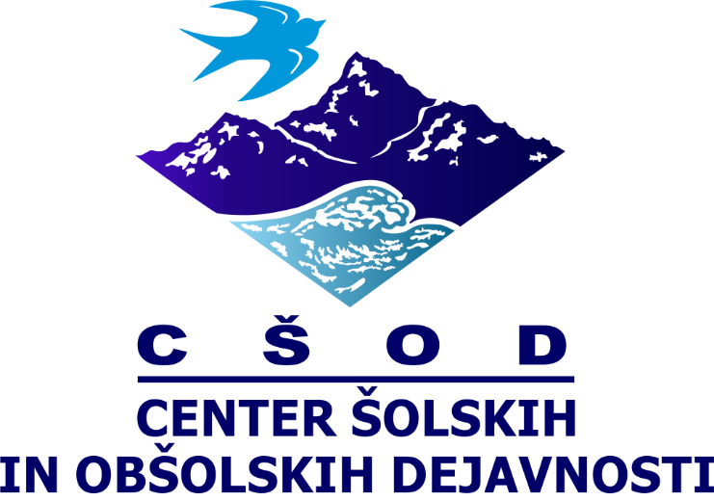

IZBOLJŠANJE PRAVILNE DRŽE
Vse več časa preživimo v sedečem položaju, zato se nam sčasoma pojavi nepravilna telesna drža, kar lahko vodi v do kroničnih zdravstvenih težav. V kolikor bomo otroka že v mladosti opozarjali na pravilno telesno držo, mu bomo s tem omogočili naraven in pravilen položaj hrbtenice.
Vajo za izboljšanje telesne drže lahko izvaja vsak sam, lahko pa tudi v parih. Še bolje bo, če jo izvajamo v večjem številu, saj bo to poleg koristi za telo tudi prijetno družinsko preživljanje časa doma. Predstavili bomo vajo, ki jo lahko izvedemo praktično povsod.
Položaj pravilne telesne drže je, da imamo glavo, ramena, boke in stopala v isti navpičnici. To lahko enostavno naredimo tako, da vzamemo ravno palico in si jo postavimo na hrbet ali pa se postavimo ob pokončen zid in preverimo položaj. Glava je naslonjena na zid, brada v vodoravnem položaju, pogled pa usmerjen naprej. Ramena so rahlo privzdignjena in nazaj, s tem bomo omogočili, da imamo v ravnini tudi mišice prsnega koša in trebuha.
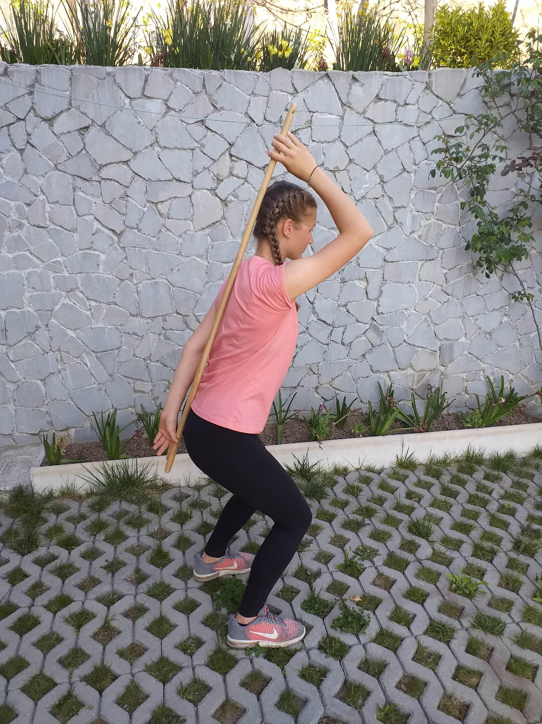
Izvedba naloge:
- Za nalogo potrebujemo pripomoček (list papirja, karton, knjigo …). Izbran pripomoček si postavimo na glavo.
- S pripomočkom na glavi hodimo po hiši ali stanovanju tako, da naredimo čim več korakov, ne da nam bi pri tem pripomoček padel z glave.
- Ko nam osnovna vaja ne dela več preglavic, si lahko stvar popestrimo s tem, da si postavimo preprosto oviro, preko katere stopimo, se sklonimo, se zasukamo … Pripomoček nam ne sme pasti z glave.
- Nazadnje si lahko v stanovanju postavimo pravi poligon, kjer izvajamo najrazličnejše vaje (plazenje, lazenje, počepi, sklece ...). Pripomoček nam ne sme pasti z glave.

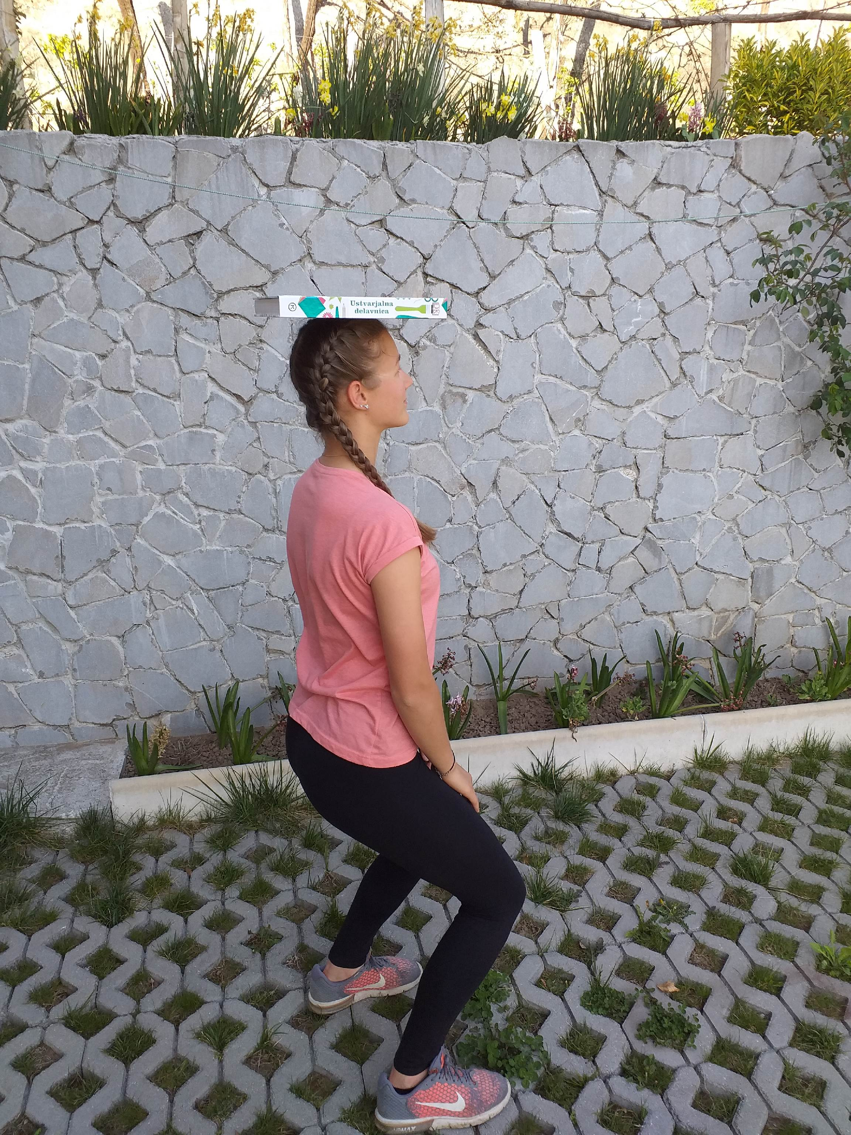

S temi vajami na zabaven in prijeten način izboljšamo telesno držo.
Pa veliko zabave vam želim!
Pripravil: Jaka Sovdat, prof. šp. CŠOD OE CERKNO

